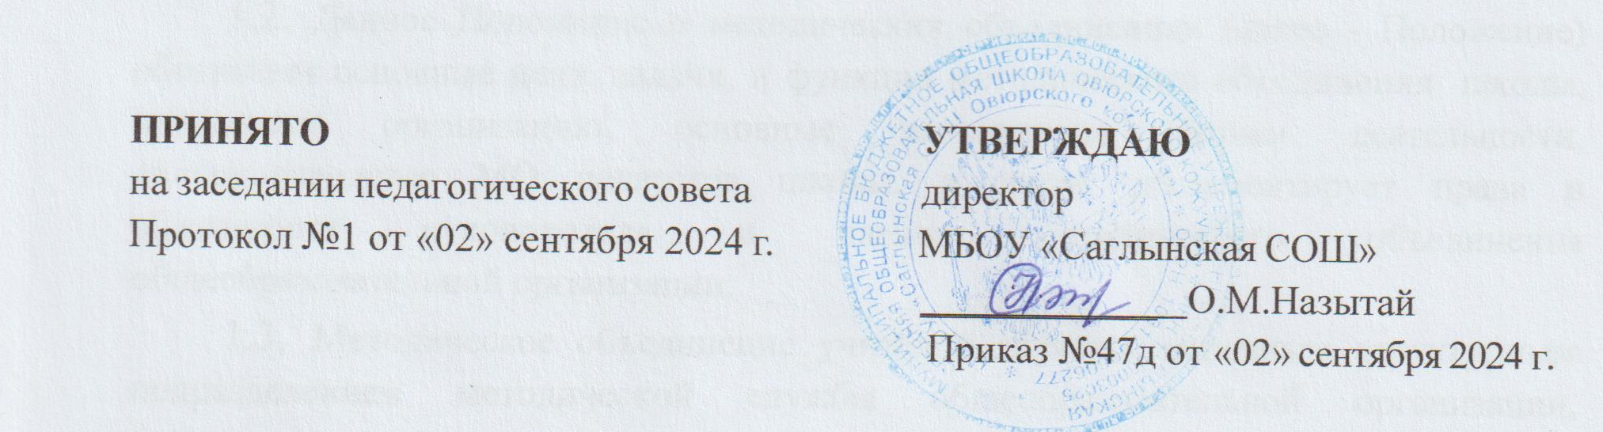
Дорожная карта работы с молодыми педагогами
Цель: Создание условий для самореализации и роста профессиональной карьеры молодого специалиста.
Задачи:
- Помочь адаптироваться учителю в коллективе.
- Определить уровень профессиональной подготовки.
- Выявить затруднения в педагогической практике и принять меры по их предупреждению в дальнейшей работе.
- Формировать творческую индивидуальность молодого учителя. Программа адаптации и самореализации молодых специалистов. Основные направления:
  - Адаптационная работа.
    - Знакомство со школой, представление молодого учителя коллективу на педагогическом совете.
    - Закрепление учителя-наставника за молодым специалистом.
    - Анкетирование (выявление затруднений в работе на начало года).
    - Выделение свободного методического дня.
  - Организация профессиональной коммуникации:
    - с наставниками — оказание помощи при составлении тематических и поурочных планов, взаимопосещение уроков, совместная подготовка материалов для контрольных работ, анализ и коррекция результатов;
    - с коллегами по методическому объединению;
    - с администрацией.
  - Мотивация самообразования.
    - Определение методической темы.
    - Курсовая подготовка для молодых специалистов.
    - Знакомство с педагогическими новинками.
    - Посещение открытых уроков.
    - Участие в работе методических семинаров.
  - Психологическая поддержка.
Каждый учитель должен обладать профессиональными потребностями в образовании, такими как:
- профессиональное и личностное саморазвитие;
- овладение способами научного творчества, педагогического исследования, диагностической деятельности и эксперимента;
- непрерывное образование, вариативность в образовании;
- реализация актуальных и перспективных, ожидаемых и прогнозируемых образовательных потребностей;
- педагогическое мышление и рефлексия;
- педагогическое целеполагание.
1 этап (1 год работы)
Тема: Знания и умения учителя - залог творчества и успеха учащихся.
Мероприятия по планированию, организации и содержанию деятельности.

№ | Планируемые мероприятия | Срок исполнения.
1 | - Инструктаж: Нормативно-правовая база школы (программы, государственные стандарты; основные Положения,  регламентирующие работу школы)  - Изучение положения о текущем и итоговом контроле за знаниями учащихся. | сентябрь
2 | - Оказание помощи в разработке поурочных планов.  - Практическое занятие " Цель урока и его конечный результат".  - Изучение плана воспитательной работы школы, составление  плана воспитательной работы класса. | сентябрь
3 | - Практическое занятие: «Современный урок и его организация»  - Взаимопосещение уроков с последующим анализом.  - Посещение занятий внеурочной деятельности, оказание методической помощи. | октябрь

4 | - Оказание помощи в работе над методической темой по самообразованию.  - Практическое занятие «Формы и методы работы на уроке». | ноябрь
5 | Практическое занятие: Анализ урока. Анализ деятельности  учителя на уроке. Типы, виды, формы урока. | декабрь
6 | Практикум: «Организация работы с мотивированными и  неуспевающими учащимися» | январь
7 | Тренинг: Учусь строить отношения. Анализ педагогических ситуаций.  Общая схема анализа причин конфликтных ситуаций.  Практикум: «Домашнее задание: как, сколько, когда» | февраль
8 | Практическое занятие: Современные образовательные  технологии, их использование в учебно-воспитательном процессе. | март
8 | Практическое занятие «Содержание, формы и методы работы  педагога с родителями». | апрель
9 | Анкетирование: оценка собственного квалификационного уровня молодым специалистом.  Выступление молодого специалиста на ШМО. | май

2этап (2 год работы)
Тема: Самостоятельный творческий поиск.
Мероприятия по планированию, организации и содержанию деятельности.

№ | Планируемые мероприятия | Срок исполнения.
1 | - Изучение нормативно-правовой базы. Ведение документации.  - Составление рабочих программ, КТП по предмету. | август
2 | Разработка индивидуального плана профессионального становления | сентябрь
3 | - Как провести эффективно занятие. Секреты мастерства.  - Подготовка открытого урока | октябрь
4 | Консультирование о формах сдачи отчетов по окончанию каждой четверти.  Обобщение и систематизация отчетов. | ноябрь
5 | Составление копилки интересных уроков. | декабрь
6 | Выбор методической темы. Составление плана работы над темой  самообразования. | январь
7 | Имидж педагога. Педагогическая ситуация. | февраль
8 | Динамика роста профессионализма молодого учителя – участие в неделе молодого учителя.  - Подготовка открытого урока | март
9 | Эмоциональная стрессоустойчивость молодого учителя  Подготовка и проведение ВПР. | апрель
10 | Динамика роста профессионализма молодого специалиста:  -курсовая переподготовка  -выступления-презентации на педсоветах  -подготовка методических наработок. | январь - май

3этап (3 год работы)
Тема: Чем больше мы знаем о том, что уже сделано, тем больше в наших силах понять, что нужно делать дальше. Выбор индивидуальной линии.
Мероприятия по планированию, организации и содержанию деятельности.

№ | Планируемые мероприятия | Срок исполнения.
1 | -Анализ изменений в программах, учебных планах, других документах к началу учебного года.  -Знакомство со структурой рабочей программы по ФГОС ООО  -Требования к учебному кабинету по ФГОС | август
2 | -Изучение нормативных документов по аттестации педагогических работников.  -Требования к квалификации педагогических работников.  - Корректировка индивидуального плана профессионального становления | сентябрь
3 | -Система нестандартных уроков, нестандартные уроки в планах методической работы.  - Информационные технологии в учебной деятельности. Создание  программного продукта. | октябрь
4 | -Разнообразие методов и форм внеклассной работы по предмету.  Система работы с одаренными детьми. | ноябрь
5 | Как написать обобщение педагогического опыта | декабрь
6 | Практическое занятие «Анализ учителем особенностей  индивидуального стиля своей деятельности» | январь
7 | Организация работы учителя по достижению уровня умений и  навыков, заложенных в модели выпускника школы. | февраль
8 | - Подготовка документов для аттестации.  - Проведение открытого урока (мероприятия) | март
9 | Аттестация | апрель
10 | Участие молодого учителя в общешкольных мероприятиях, семинарах, совещаниях | в течение года

Ожидаемые результаты
Планируемыми результатами программы работы с молодыми специалистами и вновь прибывшими педагогами будут:
  - закрепление новых членов в педагогическом коллективе;
  - подготовка педагогов к профессиональной деятельности;
  - совершенствование системы научно-методической работы школы;
  - повышение качества образования;
  - повышение уровня аналитической культуры всех участников процесса образования.
Мониторинг реализации Программы
Система мониторинга
Мониторинг уровня профессиональной компетентности педагогических работников осуществляется на основе квалификационных характеристик должностей работников образования и самооценки педагогической деятельности. Мониторинг осуществляется через изучение опыта работы педагога, заинтересованности в инновациях, овладения педагогическими технологиями, готовности к саморазвитию, результатов участия в семинарах, практических занятиях, степени участия в повышении
квалификации. Данные критерии учитываются при стимулировании труда сотрудников, как основы для механизма взаимосвязи новой системы оплаты труда и уровня профессиональной квалификации.
Критерии и показатели профессионального роста педагогов.
Критерии | Показатели
Вклад в собственное | Рост квалификации педагогических работников

развитие педагога | Рост профессионализма педагогов  Успешное участие педагогов в разного вида и уровня Конкурсах
Вклад в развитие | Высокое качество результатов обучения и воспитания
учащихся | Рост количества и качества достижений учащихся во внеучебной деятельности (по итогам олимпиад, конкурсов, социальных акций, участия в творческих и социальных проектах).  Высокое качество результатов обучения и воспитания  Рост количества и качества достижений учащихся во внеучебной деятельности (по итогам олимпиад, конкурсов, социальных акций, участия в творческих и социальных проектах).
Вклад в развитие | Создание условий для профессионального роста педагогов
образовательного | Обновление содержания образования и его технологий
учреждения | Представление педагогам пространства для педагогической инициативы Улучшение результативности деятельности педагогов за счет роста мотивации и педагогического мастерства

